Приложение

к постановлению администрации района

от «15»01.2016 №16

СХЕМА

границ прилегающих территорий к автовокзалу ООО «Барнаульский автовокзал», расположенному по адресу: площадь Победы, 12а, на которых не допускается розничная продажа алкогольной продукции

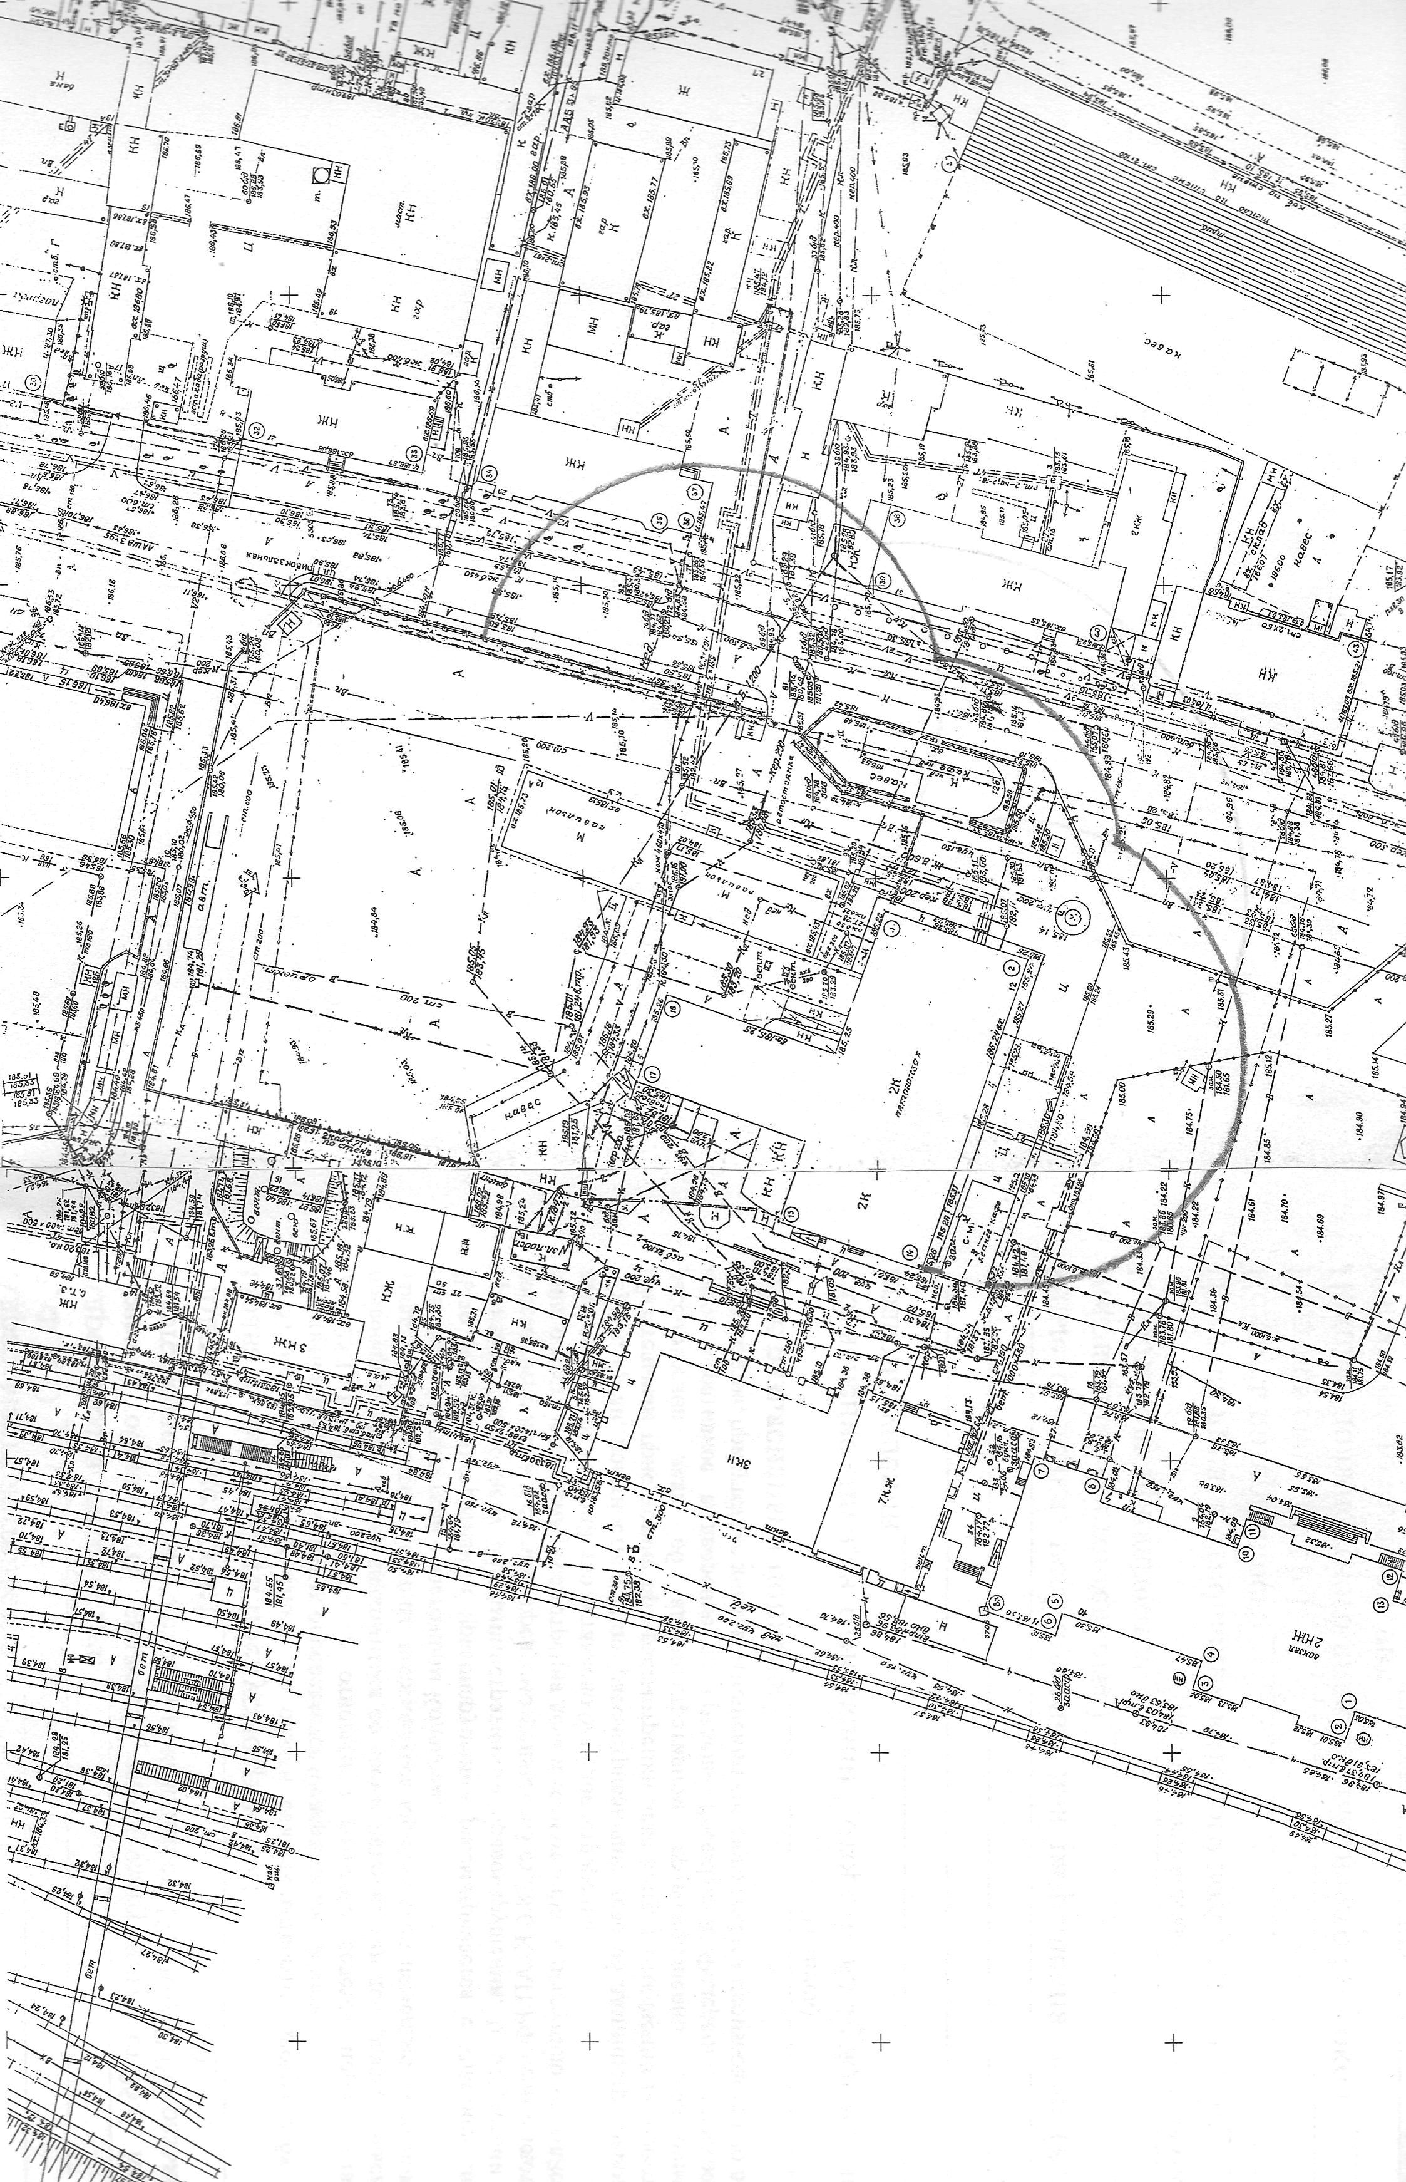

Заместитель главы администрации,

руководитель аппарата А.В.Багаева